Приветственное слово для журнала
"Менеджмент качества в медицине"

Бениова Светлана Николаевна
д.м.н., главный врач ГБУЗ «Краевая клиническая больница №2», профессор Департамента общественного здоровья и профилактической медицины Школы медицины Дальневосточного Федерального университета, г. Владивосток.

Практическое здравоохранение сегодня не может обойтись без цифровых технологий в своей ежедневной работе, используя их как на уровне современных технологий, напрямую помогающих в лечении пациентов, так и при принятии и контроле выполнения управленческих решений, повышающих качество работы медицинского персонала.
Особую роль цифровизация, несомненно, играет при обеспечении качества и безопасности медицинской помощи в медицинских организациях. Внедрение единого стандарта, создание базы электронных медицинских карт, преемственность оказания помощи на различных этапах наблюдения пациента, возможность создания моделей дистанционного получения определенных услуг повышают эффективность и безопасность медицинской деятельности.
В целях реализации национального проекта «Здравоохранение» в части федерального проекта «Создание единого цифрового контура в здравоохранении на основе единой государственной информационной системы здравоохранения» в настоящее время в Приморском крае повсеместно внедряется в работу всех медицинских организаций централизованная медицинская информационная система, основными задачами которой является автоматизация процессов в поликлиниках и стационарах, обмен данными между участниками системы, а также централизованный сбор показателей со всей подведомственной сети для мониторинга и принятия управленческих решений. Реализация принципов, заложенных в системе, предполагает перспективу создания в регионе единой базы данных учреждений здравоохранения и передачу данных в режиме онлайн через Интернет.
Государственное бюджетное учреждение здравоохранения «Краевая клиническая больница № 2», одно из крупнейших многопрофильных медицинских учреждений Приморского края, оказывающее населению края как специализированную, в том числе, высокотехнологичную медицинскую помощь, так и все виды амбулаторной помощи, активно участвует в процессе внедрения МИС.
Однако, возможности унифицированной региональной централизованной медицинской информационной системы не реализуют узконаправленные специализированные цифровые потребности многопрофильного учреждения и не позволяют оцифровать ряд бизнес-процессов немедицинского характера, играющих значимую роль в устойчивой и эффективной работе учреждения. Думаю, с этой проблемой нередко сталкиваются руководители многопрофильных клиник.
Другой очень важной задачей для эффективной цифровой трансформации медицинской организации является участие в процессе всего персонала учреждения, не только медицинского, и мотивацией должно быть получение практической пользы от цифрового инструмента, позволяющего облегчить, автоматизировать труд врача, создать безопасные и благоприятные условия для пациента.
Мы предлагаем для обсуждения результаты нашей командной работы по внедрению информационных технологий в деятельность нашего учреждения и благодарим журнал «Менеджмент качества в медицине» за возможность ознакомиться с опытом коллег из других регионов. Всегда помним, что чем сложнее и многограннее задача, тем больше возможностей к прогрессу и самоусовершенствованию она содержит. С наилучшими пожеланиями в преодолении трудностей и решении проблем!

Александр ПОТЫЛИЦЫН, Светлана БЕНИОВА, Олег ШВАБСКИЙ

Alexander POTYLITSYN, Svetlana BENIOVA, Oleg SHVABSKY

ПРАКТИЧЕСКИЙ ОПЫТ ПРИМЕНЕНИЯ ИНСТРУМЕНТОВ ЦИФРОВИЗАЦИИ В МНОГОПРОФИЛЬНОЙ МЕДИЦИНСКОЙ ОРГАНИЗАЦИИ

PRACTICAL EXPERIENCE OF USING DIGITALIZATION TOOLS IN A MULTIDISCIPLINARY MEDICAL ORGANIZATION

В статье рассматривается практический опыт применения инструментов цифровых технологий в крупной многопрофильной медицинской организации с целью создания единого корпоративного информационного пространства для различных категорий сотрудников стационара и перевода бумажного документооборота в электронный формат.
The article discusses the practical experience of using digital technology tools in a large multidisciplinary medical organization in order to create a single corporate information space for various categories of hospital staff and transfer paper document flow to electronic format.

Ключевые слова: информационные технологии, цифровая трансформация, корпоративная информационная система, электронный документооборот.
Keywords: information technologies, digital transformation, corporate information system, electronic document management.

Мы живем в эпоху цифровой революции, предполагающей повсеместный переход от аналоговых технологий к цифровым. Эти процессы, более заметные нами в быту в связи с бурным развитием технологий, неминуемо касаются и здравоохранения как одной из наиболее важных сфер человеческой деятельности.
Указом Президента РФ от 21.07.2020 № 474 «О национальных целях развития Российской Федерации на период до 2030 года», цифровая трансформация отнесена к национальным целям развития сраны на период до 2030 года. В качестве целевых показателей, характеризующих достижение данной национальной цели, Президентом названо достижение «цифровой зрелости» ключевых отраслей экономики и социальной сферы, в том числе здравоохранения.
Медицина представляет собой крайне сложный объект для решения любой управленческой задачи. Однако, сегодня в условиях многозадачности от руководителей медицинских организаций, особенно крупных, как никогда требуется быстрое принятие серьезных управленческих решений и контроль их исполнения, а без полной и достоверной информации с использованием старых технологий это иногда невыполнимо.
Сегодня цифровизация не всегда облегчает работу врача, а нередко лишь затрудняет ее по причине необходимости работы в нескольких разрозненных информационных системах, что влечет за собой непонимание, нежелание и просто отторжение всех нововведений со стороны медицинского и немедицинского персонала организации. Повышенная нагрузка на медицинских работников как следствие работы с несколькими системами и большим объемом ручного ввода данных и необходимостью ведения документации, в том числе медицинской, в бумажной форме затрудняет заинтересованность и вовлеченность всех сотрудников медицинской организации в получении качественного результата.
В данной статье мы предлагаем рассмотреть достижение нескольких задач:
- оптимизация рабочего времени медицинских работников средствами автоматизации процессов управления и внедрения передовых технологий;
- мотивация персонала работой в едином информационном пространстве обеспечивающего взаимодействие всех служб и подразделений;
- обеспечение динамического управления ресурсами медицинской организации путём создания электронного сервиса технической поддержки по разным направлениям;
- перевод внутреннего бумажного документооборота в электронный формат;

Цель настоящей работы - оценка эффективности применения инструментов цифровизации в условиях многопрофильной медицинской организации.

База и методология исследования.
Государственное бюджетное учреждение здравоохранения «Краевая клиническая больница № 2» (ГБУЗ ККБ №2) г. Владивосток – одна из крупнейших многопрофильных медицинских организаций Приморского края, имеющая в своем составе многопрофильный стационар на 685 коек, поликлинику и краевой центр по профилактике и борьбе со СПИД и инфекционными заболеваниями.
В учреждении проводится оказание специализированной, в том числе высокотехнологичной, медицинской помощи в условиях круглосуточного и дневного стационаров, а также первичной медико-санитарной, врачебной и специализированной помощи в амбулаторных условиях. Медицинская помощь оказывается по 15 профилям, при этом ГБУЗ ККБ № 2 является ведущим учреждением здравоохранения Приморского края по таким направлениям, как «эндокринология», «гематология», «инфекционная патология», «офтальмология», «челюстно-лицевая хирургия» и «торакальная хирургия». В учреждении функционируют Приморский краевой центр диабета и эндокринных заболеваний, краевой гематологический центр, краевой офтальмологический центр, краевой центр инфекционных патологий.
Федеральный проект «Создание единого цифрового контура в здравоохранении на основе единой государственной информационной системы здравоохранения (ЕГИСЗ)» в рамках которого с 2019 года региональные медицинские информационные (МИС) системы централизуются и приводятся к единообразию, обеспечение всех бизнес-процессов многопрофильной медицинской организации в контексте цифровизации пока идёт не в полном объеме.
Внедрение новой МИС БАРС в масштабах региона требует её адаптации к условиям отдельного учреждения и на сегодня текущая реализация региональной централизованной медицинской информационной системы, которая внедряется в крае, не позволяет закрыть все цифровые потребности многопрофильного учреждения нашего уровня, а потерять в качестве оказания медицинской помощи и предоставлении медицинских услуг нашим гражданам мы не в праве, и именно поэтому некоторые цифровые процессы мы реализуем самостоятельно. Уровень развития учреждения и процессов, проходящих в нём, определяет наполняемость электронных сервисов и систем с использованием в том числе цифровых инструментов.
Для нашей медицинской организации цифровая трансформация означает не только смену технологий, но и внедрение удобных электронных сервисов для практической пользы врачей, облегчения их работы.

Результаты:

Учитывая особенности нашей медицинской организации, такие как многопрофильность, удаленное расположение структурных подразделении друг от друга, задачи по ведению нескольких федеральных регистров (федеральный регистр сахарного диабета, федеральный регистр лиц, инфицированных вирусом иммунодефицита человека и другие), первое, что было сделано нами для своевременного реагирования на изменения при внедрении новой МИС, исключения рисков потери информации, обеспечения оперативности её донесения - это создание единого информационного пространства (Портала) для общения и взаимодействия всех служб и подразделений, медицинского и немедицинского персонала между собой.
В состав Портала также входят средства для документационного обеспечения управления, информационной поддержки предметных областей, коммуникационное программное обеспечение, средства организации коллективной работы сотрудников и другие вспомогательные сервисы для клинических отделений.
Один из разделов системы предназначен для упрощения выполнения задач по систематизации информации и автоматизации различных процессов, связанных с хранением и обработкой данных, а также для поддержки динамической информационной модели предметной области в обеспечении решений задач управленческого и организационного характера.
Базовые компоненты системы – это, в первую очередь, настраиваемая «социальная сеть», обеспечивающая взаимодействие сотрудников разных уровней и наполненная необходимыми сервисами и подсистемами (Рисунок 1).

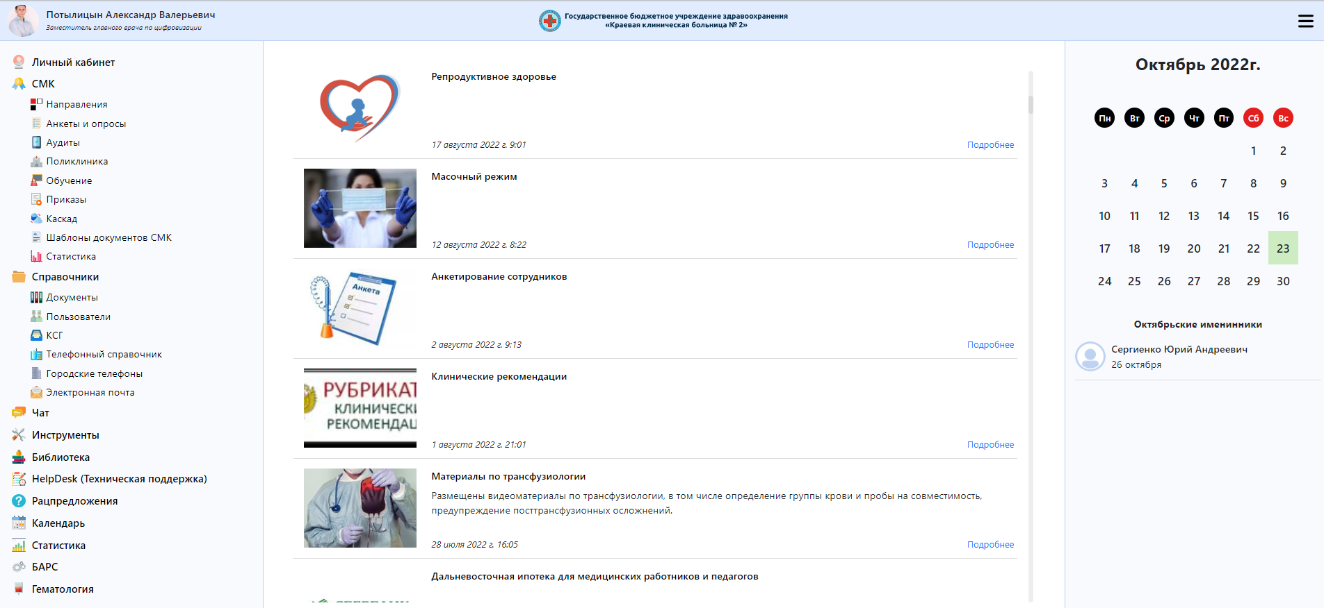
Рис 1. Главное окно корпоративной информационной системы «Портал»

Начальным функционалом в локальном портале был электронный банк документов, часть из которых мы оцифровали на обычном офисном МФУ. В системе завели личные кабинеты для разных категорий пользователей, распределили права доступа, раздали учетные записи. Обучение работе с системой проводили, собирая группы из сотрудников отделений, а также непосредственно на рабочих местах врачей и среднего медицинского персонала.
«Очередная информационная система, в которую требуется что-то вносить, нажимать кнопки, да сколько можно» - реакция большинства сотрудников на начальном этапе была именно такая. Но, как только пришло осознание задумки, сотрудники больницы на себе прочувствовали удобства собранных в одной системе взаимосвязанных сервисов, стали сами обращались в отдел информационных технологий с просьбой выдать учетную запись для работы. Мы внесли в обходной лист при устройстве на работу обязательное согласование с ИТ-подразделением и выдавали доступ, проводили инструктаж по работе с Порталом.
Разделив документы по категориям: федеральные, региональные, локальные, мы наполнили каждый раздел их электронными версиями, приведя в единообразие форматы представления и отображения. В локальной сети стационара нашей больницы работают и полноценные автоматизированные рабочие места (АРМ) с операционными системами и устройства терминального доступа (тонкие клиенты), для которых формат удобоваримых документов исключительно PDF. Это позволило каждому сотруднику независимо от типа АРМ открывать и читать любые документы. В процессе наполнения ресурса документами стало понятно, что некоторые из них требуют доведения для обязательного ознакомления сотрудников, например, инструкции, приказы, стандартные операционные процедуры (Рисунок 2).

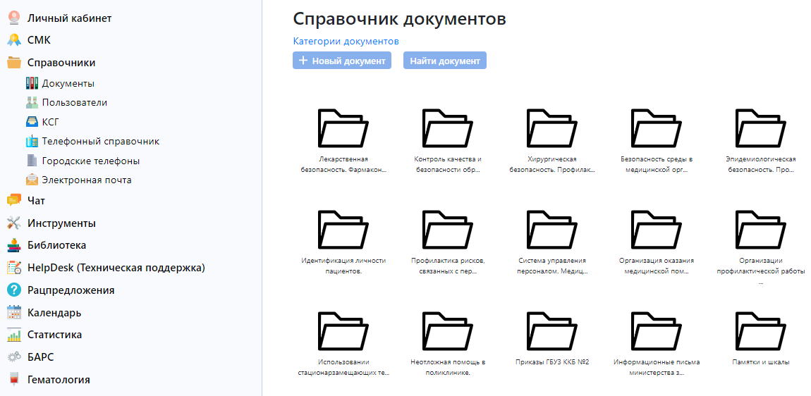
Рис 2. Электронный справочник документов в окне корпоративной информационной системы «Портал»

Как участники проекта по внедрению системы управления качеством и безопасностью медицинской деятельностью нам потребовалось систематизировать огромное количество документов. Раздел СМК обеспечил решение сразу нескольких задач: публикацию документов по направлениям системы качества, электронное планирование обучения анкетирования сотрудников, сбор и систематизацию данных о проведённых и планируемых аудитах и многое другое. (Рисунок 3). К тому времени для пользователей было настроено уведомление в личном кабинете о тех или иных документах для ознакомления. Интерес к системе возрастал, и появилась обратная связь от клинических отделений с просьбой автоматизировать рутинные процессы, на которые врачи тратили свое драгоценное время.

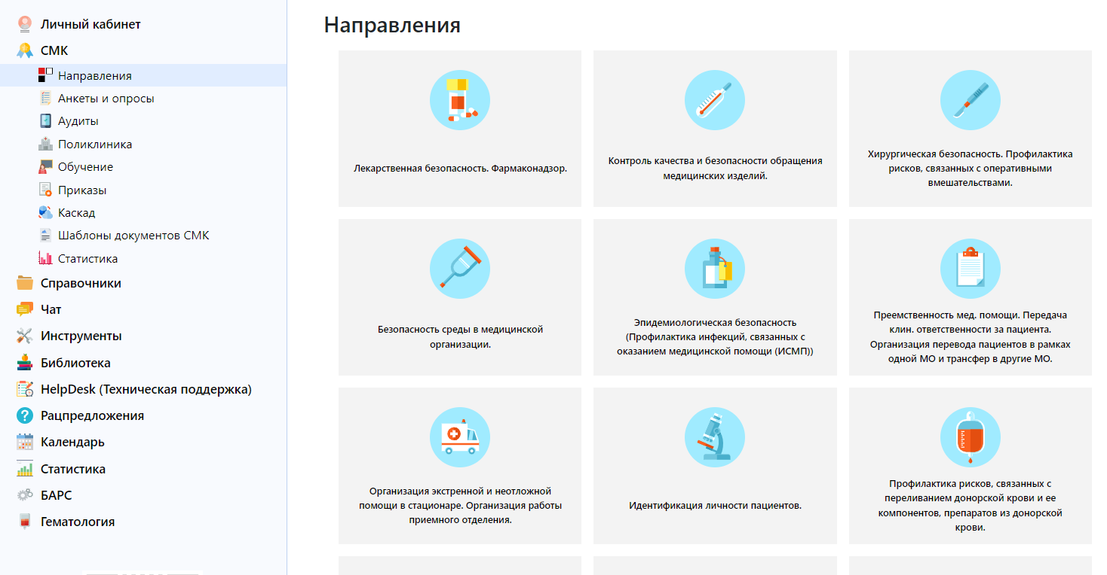
Рис 3. Скриншот раздела СМК

Для удобства обращения сотрудников к внешним сервисам и системам в Портале обеспечен централизованный доступ с в едином окне (Рисунок 4).
В едином окне собраны все необходимые для работы врача ссылки на внешние ресурсы, например, рубрикатор клинических рекомендаций – ресурс Минздрава России, в котором размещаются клинические рекомендации, разработанные и утвержденные медицинскими профессиональными некоммерческими организациями Российской Федерации, а также методические руководства, номенклатуры, справочники и другие справочные материалы, связанные с клиническими рекомендациями (Рисунок 4).
Для информационного взаимодействия и обмена сообщениями между сотрудниками медицинской организации в Портале реализован функционал корпоративного чата с возможностью создания групповых сообщений, отправки документов и произвольных файлов.
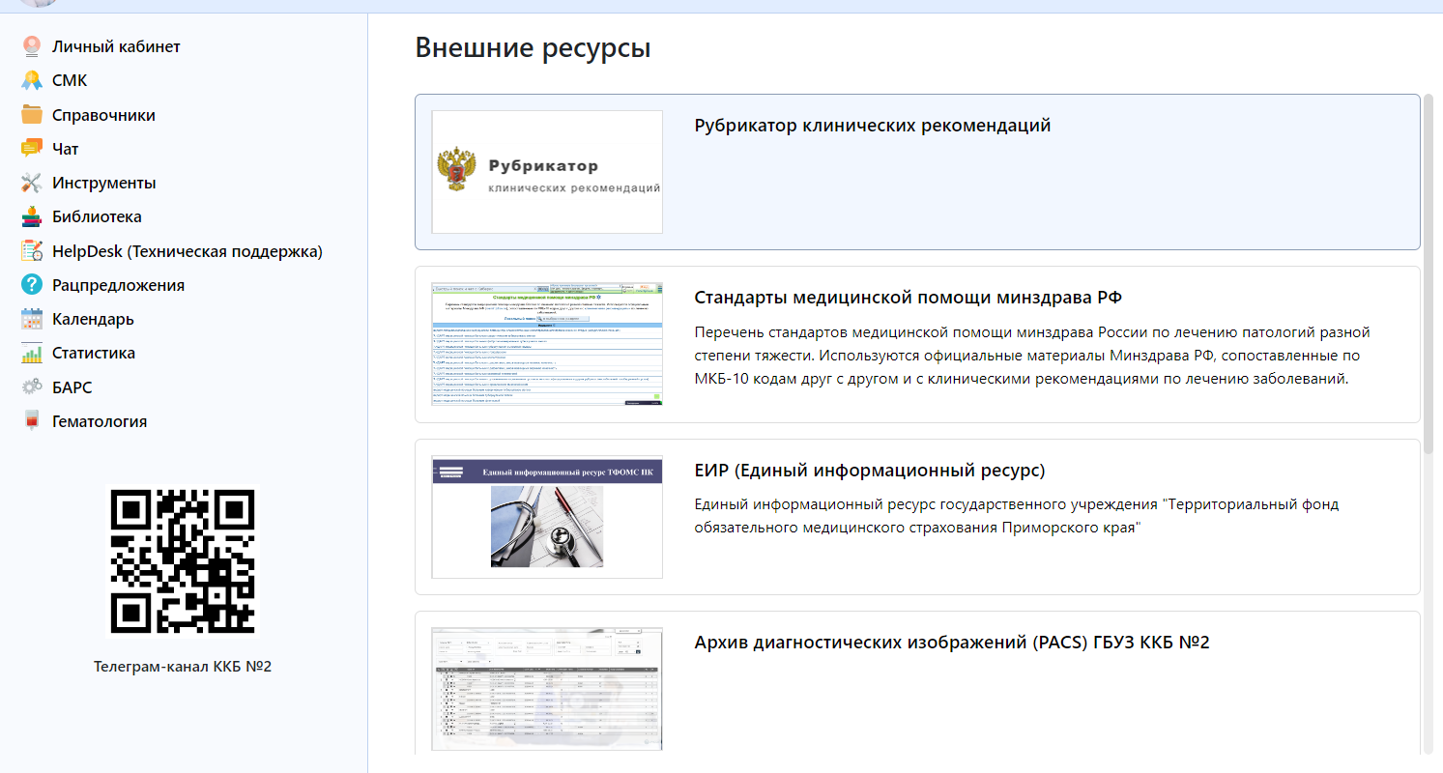
Рис 4. Раздел со ссылками на внешние ресурсы для удобства работы врачей
медицинской организации
На Портале также реализованы узкоспециализированные подсистемы для клинических отделений (Рисунок 5), такие как:
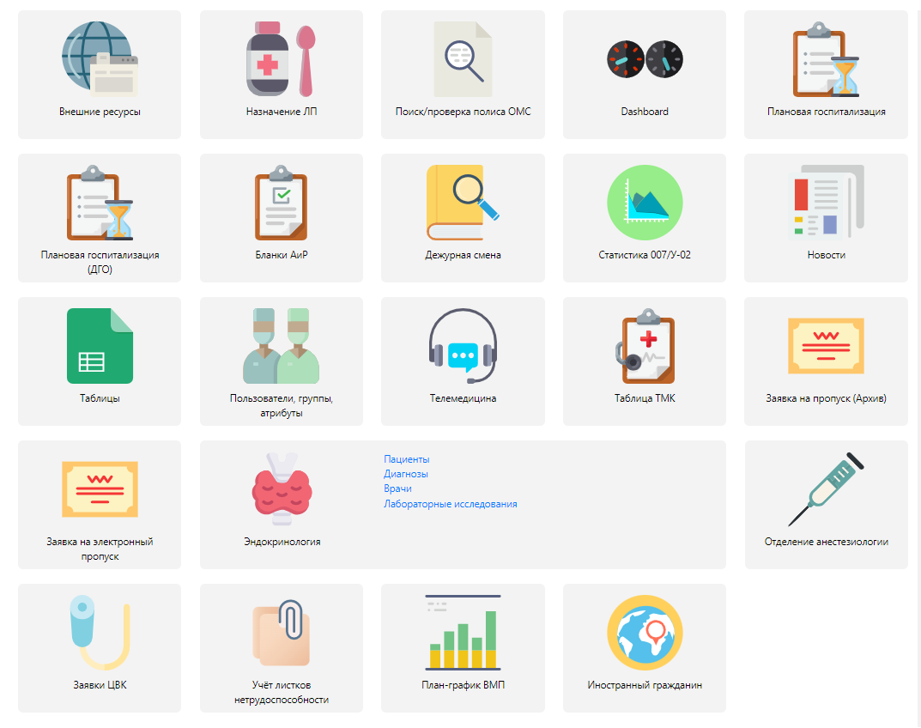
Рис. 5. Окно сервисов и подсистем для автоматизации процессов
клинических отделений
- Подсистема для учета услуг и автоматического формирования направлений по форме Лист учета медицинских услуг, оказанных пациентам в отделении анестезиологии и реанимации.
- Подсистема по учету исследований в многопрофильном диагностическом отделении с возможностью формирования отчетов.
- Программа для формирования файла отчета по оказанной телемедицинской консультации с возможностью загрузки в единый информационный ресурс (ЕИР) государственного учреждения «Территориальный фонд обязательного медицинского страхования».
- Программа для Приморского краевого центра диабета и эндокринных заболеваний с возможностью учета пациентов с орфанными формами заболеваний с формой для каждого пациента и возможностью формирования отчетов и аналитической информации.
- Подсистема заявок центра консультирования пользователей и обслуживания (HelpDesk).
- и многое другое.
Как видно из представленного списка на Портале представлены как системы, используемые именно в лечебно-диагностических процессах (заявки на анестезиологические пособия, переливание крови, учет диагностических исследований, регистры пациентов), так и в обеспечении ежедневных нужд стационара. С последним успешно справляется HelpDesk.
HelpDesk или сервис технической поддержки пользователей - это инструмент, который позволяет автоматизировать работу специалистов технической поддержки ИТ-инфраструктуры, сопровождение и обслуживание медицинской техники и автоматизировать процесс хозяйственного обеспечения в медицинской организации.
До внедрения Портала в стационаре заявки на ремонт, обслуживание техники и другие заявки от сотрудников поступали по телефону к профильным подразделениям, заполнялись бумажные журналы для вызова, например, электрика. Не самая надежная форма подачи заявок, продолжительное ожидание решения, отсутствие обратной связи с исполнителями.
Потребности в оцифровке и автоматизации заявок также был связан с большим количеством обращений сотрудников организации по вопросам различным характера.
С целью минимизации времени пользователей в Портале эффективно организован интерфейс и система напоминаний, а для каждой заявки выбираются исполнители в соответствии с направлением, в который поступила заявка.
Система обеспечивает возможность регистрировать заявки и обращения пользователей, например, по вопросам неисправности компьютерной техники, проблемам с программным обеспечением, корпоративной сетью или ИТ-сервисами. В перечень заявок включены направления хозяйственной службы с категориями: электротехнические и сантехнические работы, текущие ремонтные работы и заявки на транспортировку грузов.
Каждой заявке присваивается идентификационный номер и статус и, в зависимости от продвижения работы статус заявки меняется, исполнители получают уведомления о различных состояниях заявок в системе на мобильные телефоны.
Служба технической поддержки автоматизирует не только приём обращений, но и процесс их решения в контексте оказываемых услуг. Для этого в системе предусмотрена классификация обращений, портфель и каталог услуг, сервисные спецификации облегчают и упорядочивает работу сотрудников в части классификации обращений и обеспечивает оперативную помощь конечным пользователям.
Отдельный функционал информационной системы позволяет автоматизировать процесс подачи заявки на ремонт оборудования, исключить или минимизировать задержки в устранении неисправностей, систематизировать и вести аналитику по вопросам сервиса как медицинского оборудования, его технического сопровождения и регламентного сервиса, так и компьютерного оборудования и всех систем связанных с сопровождением пользователей автоматизированных рабочих мест медицинской организации (Рисунок 6). С помощью данной системы все обращения к обслуживающим отделам фиксируются (замена картриджа, заявка в рамках неисправности вышедшего из строя светильника, отказ в работе медицинского оборудования, заявка на пропуск для въезда на территорию и многое другое).
В электронную систему подачи заявок так же включены хозяйственные подразделения медицинской организации обеспечивающее оперативное сопровождение по таким направлениям как: электротехнические и сантехнические работы, текущие ремонтные работы, заявки на транспортировку грузов и заказ автотранспорта. За каждое направление сервиса технического сопровождения и выполнения заявок назначены ответственные сотрудники на мобильные телефоны, которых поступают уведомления о поданных заявках и их жизненном цикле. Система обеспечивает структурирование обращений по различным направлениям технической поддержки, оперативность её донесения до конкретных исполнителей, а также возможность формировать аналитическую отчетность и планировать затраты медицинской организации в будущем.

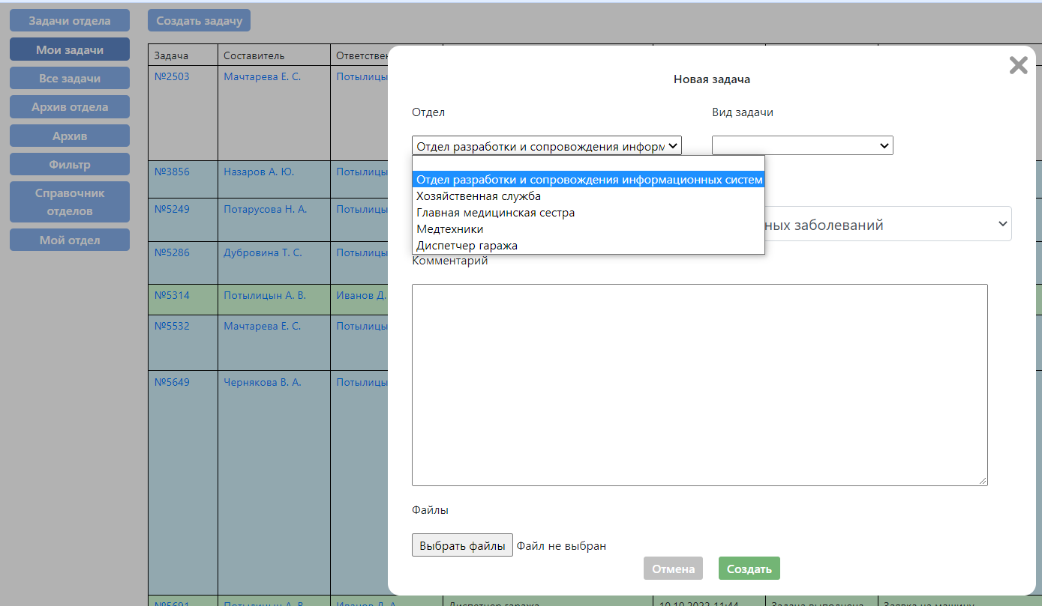

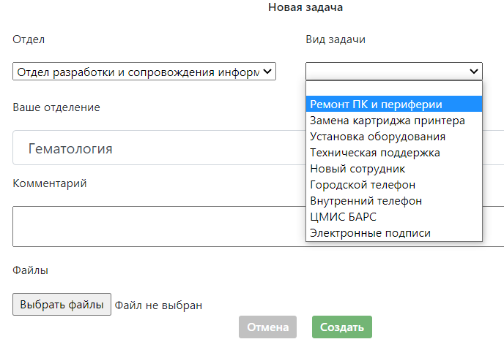
Рис. 6. Сервис обращений и учета заявок на техническое обслуживание и сопровождение по разным категориям в информационной системе «Портал»

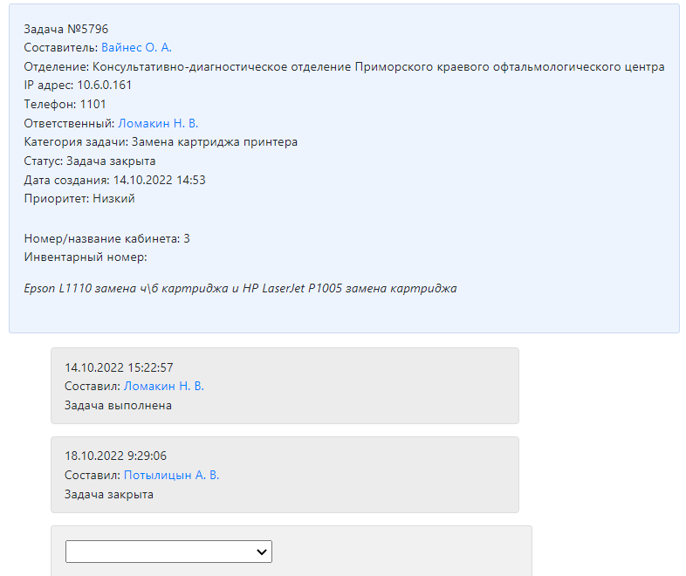

Рис. 7. Скриншот окна заявки пользователя на замену расходных
материалов для печатной техники

В статье мы затронули лишь часть функционала корпоративной системы, которая непрерывно развивается, мы активно получаем от сотрудников пожелания и интересные идеи. В регулярно проводимых опросах пользователей о пожеланиях внедрения нового, нужного для работы всё чаще конструктивные и креативные идеи. Пока системы доступна в локальной сети учреждения и функционирует с компьютеров, но в планах разработка мобильного приложения, подключение других территориальных подразделений в поликлинике и центре по профилактике и борьбе со СПИД. Осознание востребованности вложенных усилий в разработку инструментов, действительно позволяющих экономить время врачей и персонала отделений стационара, помогает не останавливаться на достигнутом, а непрерывно двигаться дальше.

Заключение

Ключевая задача в разработке и внедрении корпоративной информационной системы состоит в получении надежного инструмента для мотивации сотрудников, мониторинга и повышения эффективности управленческих процессов, происходящих в порой сложных и разрозненных связях. Безусловно медицинский работник более заинтересован связываться с технологиями, позволяющими сократить время на рутинную работу. При создании благоприятного и понятного взаимодействия врача с цифровой средой, практическая польза от современных технологий обеспечивает развитие медициной организации.
Вовлечение максимального количества сотрудников благодаря получению видимых практических результатов при помощи электронных сервисов, наполненных востребованной информацией и функционалом, применимым в ежедневной работе, является стимулом для внедрения новых медицинских технологий с использованием инструментов цифровизации. И, безусловно, позволяет своевременно управлять и контролировать процессы для решения основной задачи здравоохранения – повышение качества оказанной медицинской услуги в медицинской организации.
Внедрение информационных технологий в здравоохранении является не просто необходимостью, обусловленной какими-то веяниями моды. Цифровые технологии заняли существенную позицию в борьбе за сохранение здоровья людей и начали играть в этом ключевую роль как на уровне уникальных технологий, напрямую помогающих в лечении больных, так и на уровне управленческих технологий и решений, повышающих производительность, а значит, и отдачу от работы медицинского персонала.
Практический опыт применения инструментов информационных технологий может быть рекомендован для применения в других учреждениях здравоохранения с целью создания единого информационного пространства, ориентированного на особенности и потребности медицинской организации, минимизации рисков возникновения неблагоприятных событий в рамках системы качества и безопасности медицинской деятельности, автоматизации документооборота для повышения эффективности и снижения трудозатрат персонала учреждения.

